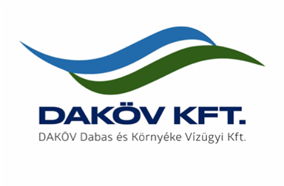 |  | álláshirdetés  SOFŐR munkakörben
Amit kínálunk  - Hosszú távú, biztos munkahely,  - bérezés megegyezés szerint,  - cafetéria juttatás,  - nem helyi lakos esetében munkába járási támogatás.  Kapcsolat  További információval az alábbi telefonszámon tudunk szolgálni:  TELEFONSZÁM:  06-70-705-23-55  Cégünkről bővebben internetes oldalunkon olvashat:  WEBHELY:  www.dakov.hu  Kérjük, hogy szakmai önéletrajzát az itt megjelölt e-mail címre küldje el részünkre:  szikora.alexandra@dakov.hu |  | Foglalkoztatás Időtartama, jellege, Helye  - Határozatlan idejű munkaviszony,  - 40 órás munkarendben,  - a munkavégzés által megkívánt műszakbeosztással.  DAKÖV Dabas és Környéke Vízügyi Kft.  Monori Üzemigazgatóság  2200 Monor, Jókai út 0386/6. hrsz.  Ellátandó feladatok  - a DAKÖV Kft. teljes üzemeltetési területén belül keletkező szennyvíziszapok szállítása,  - szippantott szennyvíz gyűjtése a Monori üzemigazgatóság területén,  - közreműködés a csatornahálózat és átemelők tisztítási feladataiban,  - a járművek felépítményeinek kezelése (emelő, szippantó, csatornatisztító),  - jármű – sofőrtől elvárható – karbantartása, felügyelete,  - a járművezetés mellett, az adott tevékenységhez tartozó feladatokat is el kell végezni,  - okostelefon használatában való jártasság.  A munkakör betöltéséhez szüséges  KÉPZETTSÉG  - „C+E” kategóriás jogosítvány,  - GKI vizsga,  - emelőgépek OKJ (Konténer emelő, földmunkagép), vagy ezzel egyenértékű képzettség előny.  KOMPETENCIA  - precíz, felelősségteljes, önálló munkavégzés,  - csapatmunkában való együttműködés.

